**Pokyny pro nakládání původce s odpady ze zdravotní péče**

(§ 89 odst. 1 zákona č. 541/2020 Sb., Zákon o odpadech, ve znění pozdějších předpisů a v souladu s vyhláškou č. 273/2021 Sb., Vyhláška o podrobnostech nakládání s odpady)

**a) Identifikační údaje původce odpadů:**

Název původce: xxx

Adresa sídla původce: xxx

Adresa poskytování: xxx

IČO: xxx

Telefonní číslo: xxx

E-mail: xxx

Jméno a příjmení statutárního zástupce: xxx

Jméno a příjmení vedoucího lékaře: xxx

**b) Adresa příslušného obecního úřadu obce s rozšířenou působností a adresa příslušného krajského úřadu:**

Adresa obecního úřadu (MÚ):

Adresa krajského úřadu:

**c) Významná telefonní čísla:**

Hasičský záchranný sbor: 150

Zdravotnická záchranná služba: 155

Evropské číslo tísňového volání: 112

Policie České republiky: 158

Česká inspekce životního prostředí: xxx

Krajská hygienická stanice: xxx

**d) Seznam a specifikace odpadů, s nimiž původce nakládá:** *(komentář: v následujícím přehledu jsou uvedeny kategorie odpadů ze zdravotnictví, které se vyskytují v běžné ambulanci praktického lékaře. Podle konkrétní situace v konkrétním zdravotnickém zařízení je přehled třeba upravit: případně z něj odebrat kategorie odpadu, které se ve zdravotnickém zařízení nevyskytují, nebo naopak doplnit chybějící kategorie, např. 18 01 07 Chemikálie neuvedené pod číslem 18 01 06, nebo 18 01 08 Nepoužitelná cytostatika, která se běžně v ambulancích praktických lékařů nevyskytují)*

Druhy odpadů, na jejichž svoz je vytvořen smluvní vztah s odpadovou společností:

18 01 01 Ostré předměty (kromě č. 180103)

18 01 03* Odpady, na jejichž sběr a shromažďování jsou kladeny zvláštní požadavky s ohledem na prevenci infekce

18 01 03 01* Ostré předměty, na jejichž sběr a odstraňování jsou kladeny zvláštní požadavky s

ohledem na prevenci infekce

18 01 04 Odpady, na jejichž sběr a odstraňování nejsou kladeny zvláštní požadavky s ohledem

na prevenci infekce

Vytříděný odpad ze zdravotnických zařízení a jim podobných zařízení, který prokazatelně není kontaminován infekčním činitelem, který není biologicky kontaminován a není kontaminován cytostatiky nebo jinými nebezpečnými látkami nebo vytříděný dekontaminovaný odpad. Odpad nevykazuje žádnou nebezpečnou vlastnost. Jedná se např. o nekontaminované obvazy, prádlo, oděvy na jedno použití.

18 01 06* Chemikálie, které obsahují nebezpečné látky, kapalné chemické látky a chemické látky, které vznikají při diagnostických vyšetřeních, čištění nebo dezinfekci

18 01 09 Jiná nepoužitelná léčiva neuvedená pod č. 180108

**e) Organizační zajištění nakládání s odpady:**

Osoba odpovědná za nakládání s odpady: xxx

Telefonní číslo: xxx

**f) Způsob soustřeďování odpadů v místě jejich vzniku:**

Původce zdravotnického odpadu je povinen třídit odpad v místě vzniku, nebezpečný odpad ukládat do označených, oddělených, krytých, uzavíratelných, nepropustných a mechanicky odolných obalů, podle možnosti spalitelných bez nutnosti další manipulace.

Nebezpečný odpad, který se vytváří v ordinacích, je odstraňován denně do vyhrazeného prostoru dočasného uložení xxx. Maximální doba mezi shromážděním odpadu ve vyhrazeném uzavřeném prostoru a konečným odstraněním jsou 3 dny nebo po dobu 1 měsíce v mrazícím nebo chlazeném prostoru při teplotě maximálně 8 °C.

Biologický odpad je ukládán do certifikovaných, označených, oddělených, krytých, uzavíratelných, nepropustných obalů, dle možnosti spalitelných bez nutnosti další manipulace s odpadem.

Drobný ostrý odpad je ukládán do certifikovaných, označených, spalitelných, pevnostěnných, nepropíchnutelných, nepropustných a uzavíratelných obalů. Použité jehly a stříkačky se odkládají bez ručního oddělování.

Při nakládání s nepoužitelnými léčivy se postupuje stejně jako při nakládání s nebezpečnými odpady.

**g) Způsob nakládání s tekutými odpady:**

Při nakládání s tekutými odpady se postupuje shodně jako u tuhých odpadů podle zákona o odpadech. Tekuté odpady se ukládají do pevných a nepropustných nádob. V případě přepravy odpadů, které obsahují kapaliny, lze tyto odpady přepravovat v plastových pytlích obsahujících dostatečné množství absorpčního materiálu, aby pohltil všechnu kapalinu, bez jejího úniku do kontejneru pro volně ložené látky.

**h) Značení obalů, nádob a kontejnerů:**

Vzniklý odpad je uložen v certifikovaných shromažďovacích prostředcích, které jsou označeny etiketami, s náležitostmi dle vyhlášky č. 273/2021 Sb., o podrobnostech nakládání s odpady.

Prostředky při soustřeďování nebezpečných odpadů se označují písemně názvem odpadu, jeho katalogovým číslem a dále kódem a názvem nebezpečné vlastnosti, nápisem nebezpečný odpad a výstražným grafickým symbolem pro nebezpečnou vlastnost. V případě, že odpad vykazuje současně více nebezpečných vlastností, je prostředek pro soustřeďování nebezpečných odpadů označen štítkem s kódy, názvy a výstražnými grafickými symboly všech těchto nebezpečných vlastností.

Označení kódem a názvem nebezpečné vlastnosti, nápisem „nebezpečný odpad“ a výstražným grafickým symbolem se uvádí na označovacím štítku. Označovací štítek, název odpadu a jeho katalogové číslo mohou být součástí štítku, v takovém případě musí být uvedeny stejnou velikostí písma jako nápis „nebezpečný odpad“.

Chemikálie se značí dle klasifikace konkrétní chemické látky, nepoužitelná léčiva a cytostatika dle skutečných klasifikovaných nebezpečných vlastností.

Jednotlivé obaly, nádoby a kontejnery jsou řádně označeny:

* časem vzniku odpadu
* konkrétním oddělením, kde odpad vznikl
* jménem osoby zodpovědné za nakládání a označení
* údajem o hmotnosti odpadu
* údajem o dalším způsobu nakládání

**k) Pokyny pro přesun odpadů v rámci areálu původce mezi soustřeďovacími místy:**

Manipulace s odpady se řídí zákonem č. 541/2020 Sb., Zákon o odpadech a vyhláškou č. 273/2021 Sb., Vyhláška o podrobnostech nakládání s odpady. Za postup přesunu odpadů v rámci areálu původce mezi soustřeďovacími místy odpovídá osoba odpovědná za nakládání s odpady.

**l) Opatření pro případ havárie – postup při rozsypání, rozlití či úniku odpadů:**

* Při vysypání tuhého nebezpečného odpadu – pomocí lopatky a smetáčku se vysypaný obsah uloží do náhradní nádoby (ostré předměty) nebo červeného pytle.
* Při vylití nebezpečného odpadu – likvidace je zajištěna dle jeho původu. Dezinfekce – je-li biologický, jinak mechanický úklid.
* Při kontaminaci prostor a ploch biologickým materiálem se provede okamžitá dekontaminace potřísněného místa překrytím mulem nebo papírovou vatou namočenou v účinném plně virucidním dezinfekčním roztoku. Po expozici se očistí obvyklým způsobem. Při práci je nutné používat ochranné rukavice. Použitý materiál, včetně ochranných rukavic, je následně likvidován jako nebezpečný zdravotnický odpad.

S odpadem se nakládá v jednorázových rukavicích, které jsou poté likvidovány jako nebezpečný odpad, hygienickou dezinfekci rukou. Mytí rukou teplou vodou a mýdlem při viditelném znečištění.

**m) Podmínky pro dekontaminaci odpadů:**

V rámci poskytovatele nedochází k dekontaminaci odpadu.

**n) Název, adresa a IČZ zařízení, do kterého jsou odpady předávány a identifikační údaje provozovatele tohoto zařízení:**

* Směsný komunální odpad je po skončení pracovní doby odnesen do kontejneru k tomu účelu určenému. Svoz komunálního odpadu v pravidelných intervalech zajišťuje: xxx
* Svoz a likvidaci nebezpečného odpadu zajišťuje: xxx

**o) Způsob zajištění bezpečnosti a ochrany zdraví při práci s odpady:**

Pracovní pomůcky:

pracovní oděv, jednorázové rukavice, dle potřeby rouška či respirátor

První pomoc při poranění pracovníků nástroji, přístroji apod., které byly kontaminovány biologickým materiálem:

Při potřísnění či poranění infikovaným materiálem se provede první pomoc a další postup se řídí rozsahem a druhem poranění.

Při mimořádné expozici zdravotníka krví pacientů při poranění, nebo závažné kontaminaci kůže a sliznic ránu důkladně vymýt a následně vydezinfikovat vhodným dezinfekčním přípravkem či antiseptikem s virucidním účinkem a dále postupovat v souladu s § 75b) zákona č. 258/2000 Sb., o ochraně veřejného zdraví a o změně některých souvisejících zákonů v platném znění a vyhláškou č. 473/2008 Sb. o systému epidemiologické bdělosti pro vybrané infekce ve znění pozdějších předpisů.Ihned oznámit událost protiepidemickému oddělení xxx. Dále bude postupováno ve spolupráci s protiepidemickým oddělením podle výsledků vyšetření krve, informacích o pacientovi a anamnestických údajů o očkování u poraněné osoby.

**p) Školení zaměstnanců:**

Personál je pravidelně školen o bezpečnosti práce, písemné záznamy jsou k dispozici u poskytovatele zdravotních služeb.

Dále je personál proškolen pro nakládání s odpady ze zdravotní péče. O školení musí být pořízen písemný záznam, který je uchováván po dobu 5 let od provedení školení.

* Právnická nebo podnikající FO, která nakládá s více než 10 tunami odpadů ze zdravotní a veterinární péče ročně, provádí školení nejméně jednou ročně.
* Právnická nebo podnikající FO, která nakládá s méně než 10 tunami odpadů ze zdravotní a veterinární péče ročně, provádí školení zaměstnanců jednou za 3 roky.

**q) Identifikační listy nebezpečných odpadů:**

V prostoru uložení odpadu jsou umístěny identifikační listy nebezpečného odpadu, na kterých jsou uvedeny tyto náležitosti dle Přílohy č. 21 vyhlášky 273/2021 Sb., Vyhláška o podrobnostech nakládání s odpady.

* název odpadu
* kód odpadu
* kód podle ADR nebo COTIF)
* původce odpadu nebo oprávněná osoba
* fyzikální a chemické vlastnosti odpadu
* identifikace nebezpečnosti
* požadavky pro bezpečné soustřeďování a přepravu odpadu
* opatření při nehodách, haváriích a požárech
* ostatní důležité údaje
* ILNO zpracoval

**r) Grafické symboly nebezpečných vlastností odpadů:**

Prostředky pro soustřeďování nebezpečných odpadů se označují písemně názvem odpadu, jeho katalogovým číslem a dále kódem a názvem nebezpečné vlastnosti, nápisem „nebezpečný odpad“ a výstražným grafickým symbolem pro nebezpečnou vlastnost. Výstražné grafické symboly pro jednotlivé nebezpečné vlastnosti jsou uvedeny ve vyhlášce č. 273/2021 Sb., o podrobnostech nakládání s odpady.

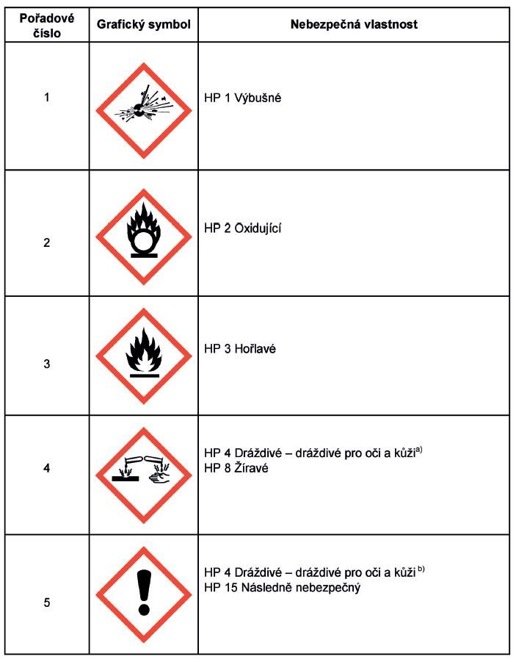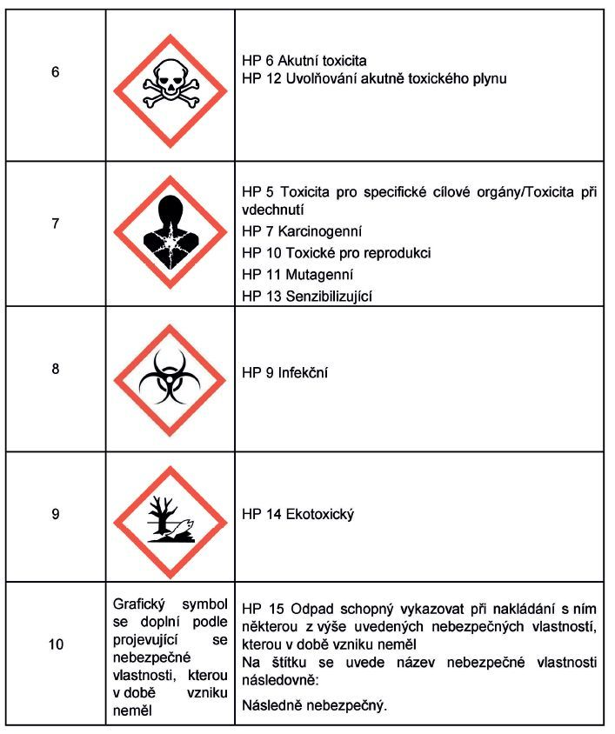

Vypracoval: xxx

Dne: xxx